Скрипник Максим группы ПР23/2
Лабораторная работа №13
Тема: «Выполнение функционального тестирования»

Цель: научиться составлять тест-кейсы, выполнять проверку функциональности, документировать результаты тестирования и оформлять отчет о выявленных дефектах.

Ход работы

Методические рекомендации:
Заметки с календарем − это инструмент для организации личного времени и задач, позволяющий создавать текстовые записи и привязывать их к конкретным датам (и часто к конкретному времени). Такие системы объединяют функциональность календаря (визуальное отображение дней, месяцев, лет) и записной книжки (возможность фиксировать информацию), создавая единое пространство для планирования дел, встреч, напоминаний и личных заметок.
В основе таких приложений лежит простая идея: каждая заметка имеет четкую временную привязку. Пользователь выбирает дату на календаре, вводит текст и при необходимости указывает время. Все записи сохраняются и могут быть в любой момент просмотрены, отредактированы или удалены. Это позволяет не только фиксировать текущие задачи, но и планировать будущие события, вести дневник наблюдений или просто сохранять важную информацию в упорядоченном виде.
Ключевые особенности заметок с календарем:
- Визуальная навигация − удобный выбор даты через календарь.
- Привязка ко времени − возможность указывать точное время события.
- Структурированное хранение − все записи организованы по датам.
- Быстрый доступ − список заметок на выбранную дату отображается мгновенно.
- Управление записями − создание, редактирование, удаление.
Такие инструменты широко используются в повседневной жизни: для планирования рабочих встреч, контроля дедлайнов, ведения личного дневника, фиксации важных событий, напоминаний о бытовых делах и многого другого.
Функциональное тестирование − это вид тестирования программного обеспечения, направленный на проверку соответствия реализованных функций требованиям и спецификациям.
Основная цель − убедиться, что приложение работает корректно и выполняет все заявленные функции.
Таблица 1. Основные принципы функционального тестирования.
№ п/п | Принцип | Описание
1 | Полнота | Проверка всех заявленных функций приложения
2 | Точность | Сравнение фактических результатов с ожидаемыми
3 | Повторяемость | Возможность воспроизвести тест с одинаковым результатом
4 | Документирование | Фиксация всех этапов и результатов тестирования

Задание. Создать приложение «Заметки с календарем», которое предназначено для ведения заметок с привязкой к календарю, организации личного времени и планирования дел.
Задачи приложения:
- Управление заметками. Реализация базовых операций с заметками: добавление новых заметок с указанием текста, даты и времени, редактирование существующих записей, удаление заметок с подтверждением действия. Все изменения должны сохраняться в базу данных MS SQL Server.
- Календарная навигация. Обеспечение выбора даты через визуальный календарь (MonthCalendar) с возможностью переключения между месяцами. При выборе даты список заметок должен автоматически обновляться для отображения записей на выбранный день.
- Отображение списка заметок. Вывод всех заметок на выбранную дату в хронологическом порядке (по времени) с форматом отображения «чч:мм – Текст заметки». Реализация обрезки длинных заметок с добавлением многоточия и всплывающей подсказки (ToolTip) для просмотра полного текста.
- Фильтрация по дате. Реализация выборки заметок из базы данных с фильтрацией по конкретной дате. Заметки должны отображаться только для выбранного дня, исключая записи на другие даты.
- Хранение данных в базе данных. Организация сохранения всех заметок в реляционной базе данных MS SQL Server с использованием таблицы Notes, содержащей поля: уникальный идентификатор (Id), дата и время заметки (NoteDate), текст заметки (NoteText), дата создания записи (CreatedAt).
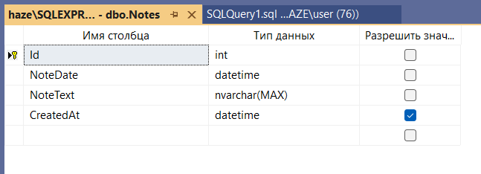
Рис. 1. Конструктор таблицы Notes в базе данных
DailyPlannerDB

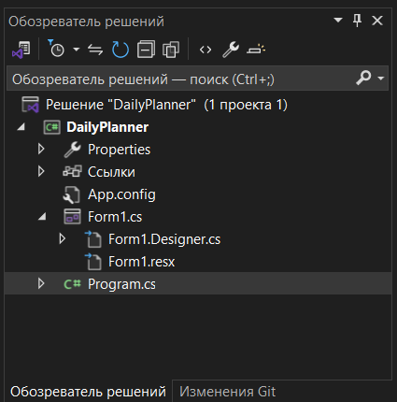
Рис. 2. Обозреватель решений проекта DailyPlanner

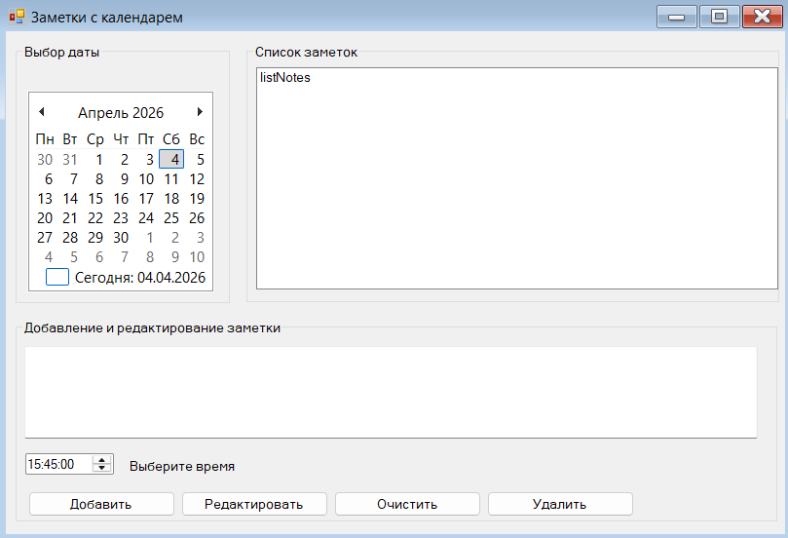
Рис. 3. Макет формы Form1.cs

Результат работы программы:
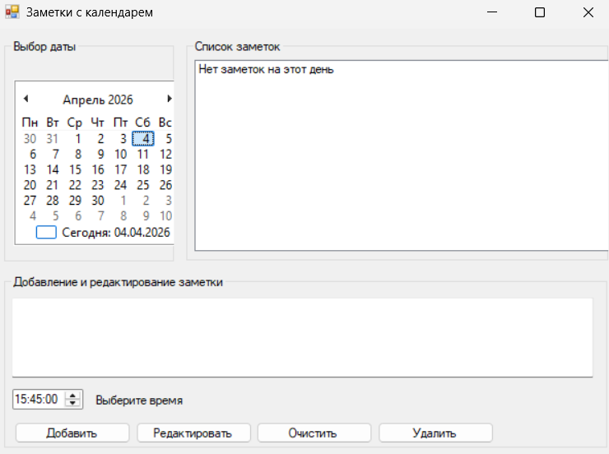
Рис. 4. Запуск приложения и добавление заметки

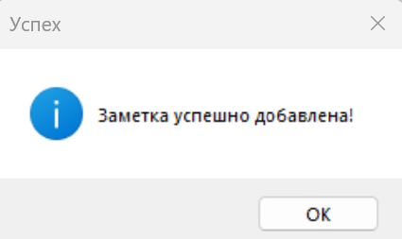
Рис. 5. Уведомление об успешном добавлении заметки
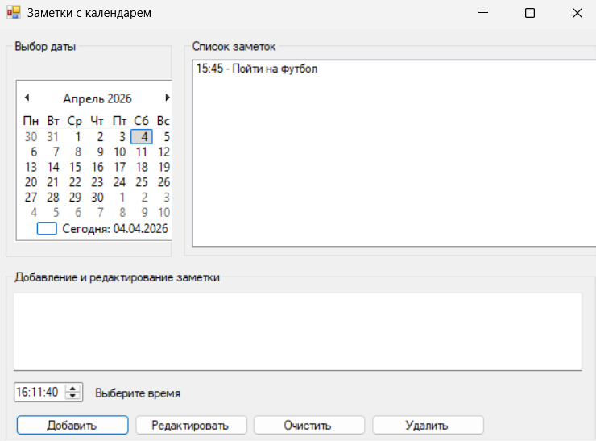
Рис. 6. Заметка успешно добавлена в «Список заметок»

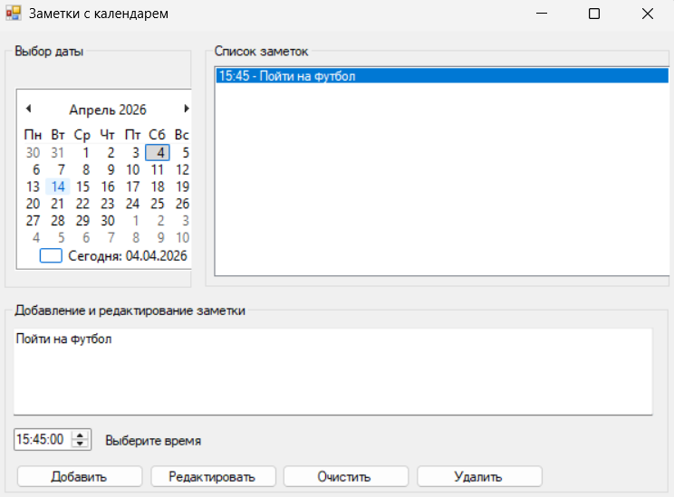
Рис. 7. Выбор заметки и редактирование

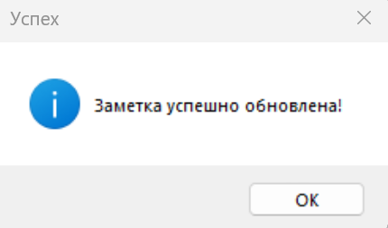
Рис. 8. Уведомление об успешном обновлении заметки

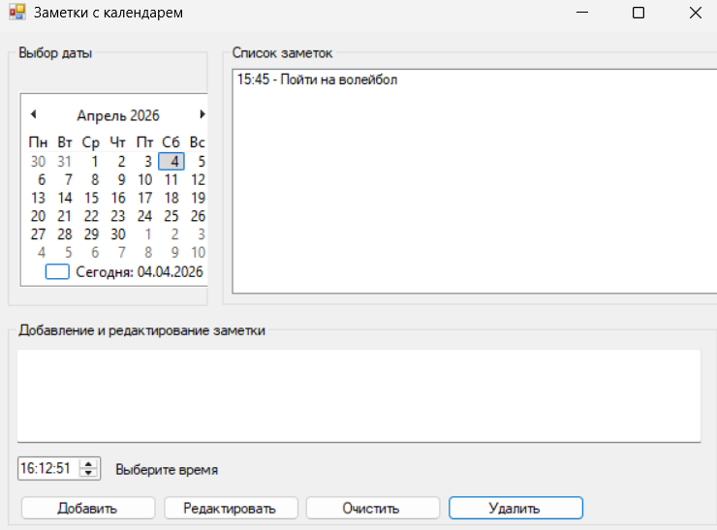
Рис. 9. Заметка успешно обновлена в «Список заметок»

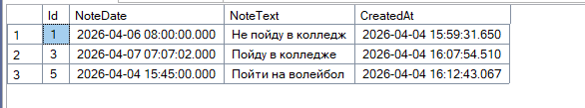
Рис. 10. Проверяем записи в базе данных

Составить и заполнить таблицы для функционального тестирования.

Таблица 2. Тестирование выбора даты.
№ п/п | Действие | Ожидаемый результат | Фактический результат
1 | Запустить приложение | Календарь отображается корректно | +
2 | Кликнуть на любую дату (например, 15.04.2026) | Дата выделяется, список заметок обновляется для выбранной даты | +
3 | Проверить отображение выбранной даты | Форма добавления заметки готова к вводу для выбранной даты | +

Таблица 3. Тестирование навигации по месяцам.
№ п/п | Действие | Ожидаемый результат | Фактический результат
1 | Нажать кнопку «<» (предыдущий месяц) | Отображается предыдущий месяц | +
2 | Нажать кнопку «>» (следующий месяц) | Отображается следующий месяц | +
3 | Выбрать дату в другом месяце | Список заметок загружается для выбранной даты | +

Таблица 4. Тестирование отображения сегодняшней даты.
№ п/п | Действие | Ожидаемый результат | Фактический результат
1 | Запустить приложение | Текущая дата выделена в календаре | +
2 | Проверить отображение | Дата обведена или выделена рамкой | +

Таблица 5. Тестирование добавления заметки с текстом.
№ п/п | Действие | Ожидаемый результат | Фактический результат
1 | Выбрать дату на календаре | Дата выбрана | +

Продолжение таблицы 5.
2 | Ввести текст: «Встреча с клиентом» | Текст отображается в поле ввода | +
3 | Установить время: 15:00 | Время установлено | +
4 | Нажать кнопку «Добавить» | Появляется сообщение «Заметка успешно добавлена!» | +
5 | Проверить список заметок | Заметка отображается в списке: «15:00 – Встреча с клиентом» | +

Таблица 6. Тестирование добавления заметки без текста.
№ п/п | Действие | Ожидаемый результат | Фактический результат
1 | Выбрать дату на календаре | Дата выбрана | +
2 | Оставить поле текста пустым | Поле пустое | +
3 | Нажать кнопку «Добавить» | Появляется сообщение «Введите текст заметки!» | +
4 | Проверить список заметок | Заметка не добавлена | +

Таблица 7. Тестирование добавления заметки с пробелами.
№ п/п | Действие | Ожидаемый результат | Фактический результат
1 | Выбрать дату на календаре | Дата выбрана | +
2 | Ввести только пробелы в поле текста | Поле содержит пробелы | +
3 | Нажать кнопку «Добавить» | Появляется сообщение «Введите текст заметки!» | +

Продолжение таблицы 7.
4 | Проверить список заметок | Заметка не добавлена | +

Таблица 8. Тестирование добавления нескольких заметок на один день.
№ п/п | Действие | Ожидаемый результат | Фактический результат
1 | Добавить заметку «Задача 1» на 10:00 | Заметка добавлена | +
2 | Добавить заметку «Задача 2» на 11:00 | Заметка добавлена | +
3 | Добавить заметку «Задача 3» на 09:00 | Заметка добавлена | +
4 | Проверить список заметок | Заметки отсортированы по времени: 09:00, 10:00, 11:00 | +

Таблица 9. Тестирование добавления заметки на прошедшую дату.
№ п/п | Действие | Ожидаемый результат | Фактический результат
1 | Выбрать прошедшую дату (например, 01.01.2026) | Дата выбрана | +
2 | Добавить заметку с текстом: «Тестовая заметка» | Заметка добавлена успешно | +
3 | Проверить список заметок | Заметка отображается для выбранной даты | +

Таблица 10. Тестирование редактирования текста заметки.
№ п/п | Действие | Ожидаемый результат | Фактический результат
1 | Добавить заметку «Исходный текст» на 12:00 | Заметка добавлена | +
Продолжение таблицы 10.
2 | Выбрать эту заметку в списке | Текст заметки загружается в поле ввода, время установлено | +
3 | Изменить текст на «Измененный текст» | Текст изменен | +
4 | Нажать кнопку «Редактировать» | Сообщение «Заметка успешно обновлена!» | +
5 | Проверить список заметок | Отображается «12:00 – Измененный текст» | +

Таблица 11. Тестирование редактирования времени заметки.
№ п/п | Действие | Ожидаемый результат | Фактический результат
1 | Добавить заметку «Тест» на 10:00 | Заметка добавлена | +
2 | Выбрать заметку в списке | Время установлено 10:00 | +
3 | Изменить время на 14:00 | Время изменено | +
4 | Нажать кнопку «Редактировать» | Сообщение «Заметка успешно обновлена!» | +
5 | Проверить список заметок | Отображается «14:00 – Тест» | +

Таблица 12. Тестирование редактирования без выбора заметки.
№ п/п | Действие | Ожидаемый результат | Фактический результат
1 | Не выбирать заметку из списка | Нет выбранной заметки | +
2 | Ввести текст «Новый текст» | Текст введен | +
3 | Нажать кнопку «Редактировать» | Сообщение «Сначала выберите заметку для редактирования!» | +

Таблица 13. Тестирование редактирования времени заметки.
№ п/п | Действие | Ожидаемый результат | Фактический результат
1 | Выбрать заметку в списке | Текст заметки загружен | +
2 | Очистить поле текста | Поле пустое | +
3 | Нажать кнопку «Редактировать» | Сообщение «Введите текст заметки!» | +
4 | Проверить список заметок | Заметка не изменена | +

Таблица 14. Тестирование удаления заметки.
№ п/п | Действие | Ожидаемый результат | Фактический результат
1 | Добавить заметку «Для удаления» | Заметка добавлена | +
2 | Выбрать эту заметку в списке | Заметка выделена | +
3 | Нажать кнопку «Удалить» | Появляется диалог подтверждения | +
4 | Нажать «Да» в диалоге | Сообщение «Заметка удалена!» | +
5 | Проверить список заметок | Заметка отсутствует | +

Таблица 15. Тестирование отмены удаления заметки.
№ п/п | Действие | Ожидаемый результат | Фактический результат
1 | Добавить заметку «Тестовая» | Заметка добавлена | +
2 | Выбрать эту заметку и нажать «Удалить» | Появляется диалог подтверждения | +
3 | Нажать «Нет» в диалоге | Заметка остается в списке | +

Таблица 16. Тестирование удаления без выбора заметки.
№ п/п | Действие | Ожидаемый результат | Фактический результат
1 | Не выбирать заметку из списка | Нет выбранной заметки | +
2 | Нажать кнопку «Удалить» | Сообщение «Выберите заметку для удаления!» | +

Таблица 17. Тестирование удаления при пустом списке.
№ п/п | Действие | Ожидаемый результат | Фактический результат
1 | Выбрать дату без заметок | В списке отображается «Нет заметок на этот день» | +
2 | Попытаться удалить этот элемент | Сообщение «Нет заметок для удаления!» | +

Таблица 18. Тестирование очистки формы.
№ п/п | Действие | Ожидаемый результат | Фактический результат
1 | Добавить заметку и выбрать ее для редактирования | Поля заполнены данными | +
2 | Нажать кнопку «Очистить» | Поле текста очищено, время сброшено на текущее | +
3 | Проверить режим редактирования | Режим редактирования сброшен | +

Таблица 19. Тестирование очистки при добавлении новой заметки.
№ п/п | Действие | Ожидаемый результат | Фактический результат
1 | Ввести текст «Новая заметка» | Текст введен | +
2 | Нажать «Добавить» | Заметка добавлена, форма очищена | +

Продолжение таблицы 19.
3 | Проверить поля | Поле текста пустое, время – текущее | +

Таблица 20. Тестирование отображения заметок на разные даты.
№ п/п | Действие | Ожидаемый результат | Фактический результат
1 | Добавить заметку на 01.04.2026 в 10:00 | Заметка добавлена | +
2 | Добавить заметку на 02.04.2026 в 11:00 | Заметка добавлена | +
3 | Выбрать 01.04.2026 | Отображается только заметка на 01.04.2026 | +
4 | Выбрать 02.04.2026 | Отображается только заметка на 02.04.2026 | +

Таблица 21. Тестирование обрезки длинного текста.
№ п/п | Действие | Ожидаемый результат | Фактический результат
1 | Добавить очень длинную заметку (более 60 символов) | Заметка добавлена | +
2 | Проверить отображение в списке | Текст обрезан до 60 символов с добавлением «…» | +
3 | Навести курсор на заметку | Всплывающая подсказка показывает полный текст | +

Таблица 22. Тестирование отображения пустого списка.
№ п/п | Действие | Ожидаемый результат | Фактический результат
1 | Выбрать дату без заметок | В списке отображается «Нет заметок на этот день» | +

Продолжение таблицы 22.
2 | Попытаться отредактировать этот элемент | Редактирование недоступно | +

Таблица 23. Тестирование сохранения данных после перезапуска.
№ п/п | Действие | Ожидаемый результат | Фактический результат
1 | Добавить несколько заметок | Заметки добавлены | +
2 | Закрыть приложение | Приложение закрыто | +
3 | Запустить приложение снова | Приложение запущено | +
4 | Выбрать даты с добавленными заметками | Все добавленные заметки отображаются | +

Таблица 24. Тестирование обработки ошибок подключения к базе данных.
№ п/п | Действие | Ожидаемый результат | Фактический результат
1 | Остановить сервер | Сервер остановлен | +
2 | Запустить приложение | Появляется сообщение об ошибке подключения | +
3 | Запустить сервер и повторить операцию | Функциональность восстанавливается | +

Контрольные вопросы
- Какие поля содержит таблица Notes в базе данных? Опишите назначение каждого поля.
Таблица Notes содержит поля: Id (уникальный идентификатор заметки), NoteDate (дата и время заметки), NoteText (текст заметки) и CreatedAt (дата создания записи).
- Какие проверки выполняет приложение перед добавлением новой заметки? Что произойдет, если попытаться сохранить пустую заметку?
Перед добавлением заметки приложение проверяет, что текст не пустой и не состоит из одних пробелов, и если попытаться сохранить пустую заметку, появится сообщение с просьбой ввести текст, а заметка добавлена не будет.

- В чем отличие процесса добавления новой заметки от редактирования существующей? Какие SQL-запросы используются в каждом случае?
Отличие добавления от редактирования в том, что при добавлении используется SQL-запрос INSERT для создания новой записи, а при редактировании — запрос UPDATE для изменения существующей, причем редактирование доступно только после выбора заметки из списка.

- Какие механизмы защиты от случайного удаления заметки реализованы в приложении? Опишите последовательность действий при удалении.
Защита от случайного удаления реализована через диалоговое окно подтверждения с кнопками «Да» и «Нет», и при удалении сначала появляется запрос подтверждения, и только после нажатия «Да» выполняется SQL-запрос DELETE.

- Как формируется список заметок для выбранной даты? Каким образом реализовано отображение длинных заметок в списке?
Список заметок формируется SQL-запросом с фильтрацией по выбранной дате и сортировкой по времени, а длинные заметки обрезаются до 60 символов с добавлением многоточия, а полный текст можно увидеть во всплывающей подсказке при наведении курсора.

